


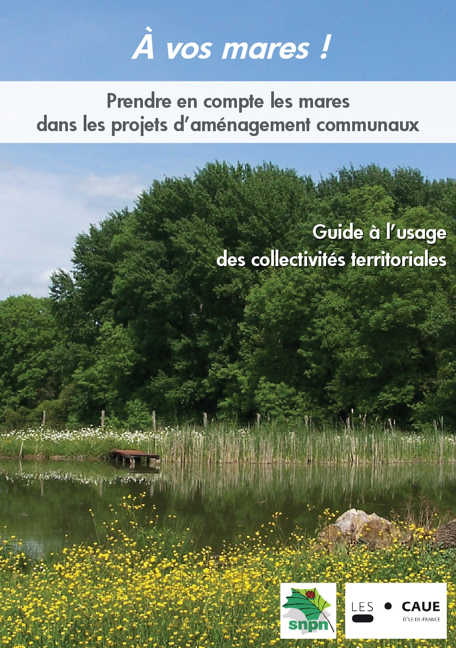
À vos mares !
Prendre en compte les mares dans les projets d’aménagement communaux
Guide à l’usage des collectivités territoriales

Parution : décembre 2016

La Société nationale de protection de la nature (SNPN) et les Conseils d’Architecture, d’Urbanisme et de l’Environnement (CAUE) d’Ile-de-France ont le plaisir de vous présenter leur nouvelle publication, intitulée « À vos mares ! Prendre en compte les mares dans les projets d’aménagement communaux. Guide à l’usage des collectivités territoriales », parue en décembre 2016.

Petites étendues d’eau peu profondes, parfois temporaires, pour la plupart creusées par l’homme, les mares ont longtemps constitué un point d’eau indispensable à sa survie et à celle de son bétail, autour desquelles s’organisaient de multiples activités domestiques, agricoles et artisanales.
Bien que certains de ces usages aient aujourd’hui disparu, la mare reste un élément identitaire du paysage local, une composante multifonctionnelle de notre cadre de vie. L’intérêt écologique, hydrologique, social et patrimonial des mares reste pourtant largement méconnu. Abandonnées, oubliées, de nombreuses mares se comblent naturellement, lorsqu’elles ne sont pas remblayées volontairement. Celles qui subsistent ne sont pas pour autant préservées de toute atteinte, conséquence de la pollution des eaux de surface et de l’artificialisation des milieux.

La SNPN et les CAUE d’Ile-de-France ont souhaité s’associer pour répondre aux questions soulevées par la présence d’une mare sur un territoire communal. Ils invitent à réfléchir, à travers une approche élargie (à une emprise foncière dépassant ses berges, à un réseau d’espaces publics et au site qui l’entoure) à la protection de cet élément tant patrimonial que vivant.
Dans ce livret de 24 pages se rejoignent ainsi deux approches : celle de la SNPN, riche de son expertise scientifique des zones humides, et celle des CAUE d’Ile-de-France, qui accompagnent depuis 40 ans les communes dans leurs projets d’aménagement et d’amélioration du cadre de vie de leurs habitants.
Le livret est librement téléchargeable sur www.snpn.mares-idf.fr, rubrique Téléchargement.

Bonne lecture, et à vos mares !

Contacts :
Société nationale de protection de la nature (SNPN)
01 43 20 15 39 – snpn@wanadoo.fr - 9, rue Cels 75014 Paris
www.snpn.com

Conseils d’Architecture, d’Urbanisme et de l’Environnement (CAUE) d’Ile-de-France
Les coordonnées du CAUE de chaque département francilien sont disponibles sur le site internet www.caue-idf.fr.

